5
Na podlagi 6. člena Odloka o ustanovitvi Javnega zavoda za gasilsko in reševalno dejavnost – Gasilska enota Nova Gorica (Uradni list RS, št. 32/12 – uradno prečiščeno besedilo) in 19. člena Statuta Mestne občine Nova Gorica (Uradni list RS, št. 13/12, 18/17 in 18/19) je Mestni svet Mestne občine Nova Gorica na seji dne _______________sprejel naslednji

S K L E P

1.

V Svet zavoda Javni zavod za gasilsko in reševalno dejavnost – Gasilska enota Nova Gorica se kot manjkajočega predstavnika Mestne občine Nova Gorica imenuje PRIMOŽ STREL.

2.

Ta sklep velja takoj.

Številka: 014-0003/2025 Samo Turel
Nova Gorica, dne ŽUPAN

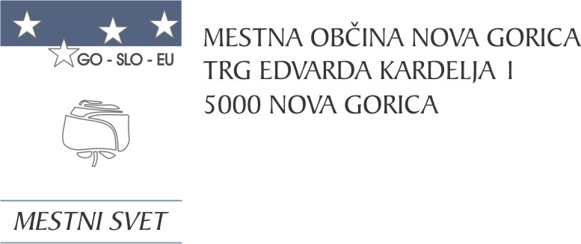
Komisija za mandatna vprašanja,
volitve in imenovanja

Številka: 014-003/2025-13
Nova Gorica, dne 4. junija 2025

O B R A Z L O Ž I T E V

Mestni svet Mestne občine Nova Gorica je na majski seji sklenil razrešiti predstavnika Mestne občine Nova Gorica v Svetu zavoda Javnega zavoda za gasilsko in reševalno dejavnost – Gasilska enota Nova Gorica, saj je pri navedenem imenovanju šlo za nespoštovanje določbe tretjega odstavka 12. člena Statuta Javnega zavoda za gasilsko in reševalno dejavnost – Gasilska enota Nova Gorica z dne 22. 12. 2000, 11. 1. 2007 in 30. 3. 2009 (v nadaljevanju: statut), ki določa, da nihče ne more biti več kot dvakrat imenovan oz. izvoljen v svet zavoda. Imenovani predstavnik je bil v preteklosti že dvakrat član omenjenega sveta zavoda.

Komisija za mandatna vprašanja, volitve in imenovanja je po predhodno izvedenem postopku kandidiranja, določenem v 72. členu Poslovnika Mestnega sveta Mestne občine Nova Gorica (Uradni list RS, št. 108/12, 77/16, 80/17 in 16/21), na seji, ki je bila 4. 6. 2025, obravnavala prispeli predlog kandidature in sklenila predlaganega kandidata podpreti.

Mestnemu svetu Mestne občine Nova Gorica se predlaga, da predloženi sklep sprejme.

PRIPRAVIL: Ana Zavrtanik Ugrin
Miran Ljucovič PREDSEDNICA

